ТЕМА 13
РЫНОК ПРИРОДНЫХ РЕСУРСОВ
- Земля как фактор производства.
- Рынок невозобновляемых природных ресурсов.
- Рынок возобновляемых природных ресурсов.

Контрольные вопросы.

В теме 13 обратите внимание на связь с теорией следующих актуальных проблем российской экономики:
- Роль природных ресурсов в экономике России.
- Какие положительные стороны имеет экспорт Россией сырья за границу?
- Каков экономический механизм консервации ресурсов и в чем состоит опасность растраты нефти, газа и других невозобновляемых природных ресурсов страны?
- Почему в России забрасываются и превращаются в пустыри большие площади сельскохозяйственных угодий?
- Можно ли раздать землю бывших колхозов крестьянам?
- Как развивается фермерское движение в России?
- Приусадебные хозяйства и садово-огородные участки как рекордсмены по эффективности среди российских аграрных предприятий.
- Проблема частной собственности на землю в России: в чем состоят преимущества и риски?
- Что изменил новый Земельный кодекс РФ?
13.1. Земля как фактор производства
Наряду с трудом и капиталом к числу важнейших факторов производства относится и земля.
В экономической теории принято различать широкую и узкую трактовку фактора земля.
В узком смысле под фактором земля понимаются собственно земельные угодья. В ряде отраслей, например, в сельском, лесном хозяйстве, в строительстве, в экономике городов (в частности, выгодное и невыгодное территориальное рас положение магазинов), первостепенное значение имеют именно земельные площади, т.е. земля в узком понимании.
Фактор земля в широком и узком понимании

В широком понимании этого слова фактор земля означает все используемые в производственном процессе естественные ресурсы Так, в добывающей или рыбной промышленности, при строительстве гидроэлектростанций или хранилищ для ядерных отходов (их размещают в бывших соляных копях) земля ценна не столько площадью как таковой, сколько теми ресурсами, которые с ней связаны (в наших примерах — наличие полезных ископаемых, гидроресурсов, идеально сухих помещений на большой глубине).
Велико значение природных ресурсов и в других отраслях экономики. Ведь любая отрасль использует их в качестве сырья, топлива и энергии, они же служат базой разнообразных полуфабрикатов, т.е. рукотворных ресурсов. Все это вызывает необходимость детального изучения природных ресурсов и их рынка.
Природные условия и ресурсы

Естественным фундаментом природных ресурсов являются планетарные природные условия. К ним относятся: внутреннее тепло планеты и солнечное излучение, географическое положение страны и рельеф местности, строение недр, климат и осадки Природные условия создают возможность жизни и деятельности людей и по мере развития производительных сил превращаются природные ресурсы. Например, открытие атомной энергии сделало экономическим ресурсом урановую руду. А реформы в экономике России резко подняли значение пригородных земель вокруг крупных индустриальных центров, поскольку открыли возможность их массового использования под дачные участки.
Природные ресурсы — это совокупность природных условий, которые могут быть использованы в процессе создания товаров, услуг и духовных ценностей.
Выяснение сущности природных ресурсов целесообразно начать с их классификации. Природные ресурсы подразделяются на реальные, т.е. разведанные используемые, и потенциальные, т.е. прогнозируемые, но точно не установленные. Реальные природные ресурсы непосредственно
Реальные и потенциальные
ресурсы
влияют на величину национального богатства, уровень жизни населения, эффективность функционирования экономики страны, тогда как потенциальные ресурсы не включаются в состав национального богатства и лишь создают перспективные возможности успешного производства в будущем.
Классифицируя природные ресурсы по другому признаку, можно подразделить их на возобновляемые и невозобновляемые.
Возобновляемые природные ресурсы — это ресурсы, которые , по мере расходования воспроизводятся под действием природных процессов или сознательных усилий человека. В качестве примера можно привести солнечную энергию, круговорот воды в природе, поддержание растительностью уровня кислорода в атмосфере и аналогичные природные процессы. Действительно, произведя сегодня электроэнергию за счет преобразования потенциальной энергии падающей воды, гидроэлектростанция назавтра вновь оказывается обеспеченной этим «сырьем». И так — без всяких усилий человека — дело может длиться неограниченно долго. В то же время, например, плодородие почвы также может постоянно поддерживаться на высоком уровне, но это уже требует усилий человека, в частности внесения удобрений.
Возобновляемые и невозобновляемые ресурсы

Невозобновляемые природные ресурсы — это ресурсы, которые после полного их исчерпания восстановить невозможно. Сюда в первую очередь относятся все полезные ископаемые. Однажды израсходованные запасы нефти, медной или железной руды никогда не возобновятся, поскольку образование их месторождений происходило при особых — ныне исчезнувших — геологических условиях и длилось многие миллионы лет. Более того каждая использованная человеком единица невозобновляемого ресурса сокращает остаточную величину его запасов.
Оговоримся, правда, что некоторые из невозобновляемых ресурсов могут быть заменимыми. Заменимые природные ресурсы — это ресурсы, которые можно заменить иными, порой даже экономически более выгодными. Например, минеральные топливные ресурсы — атомной и солнечной энергией.
Рынки невозобновляемых и возобнавляемых ресурсов имеют значительные отличия. Если экономический механизм функционирования первых из них связан главным образом с ограниченностью запасов любого невозобнавляемого ресурса, то для вторых центральную роль играют рентные отношения, складывающиеся в процессе долговременного использования возобновляемого ресурса.
13.2. Рынок невозобновляемых природных pecypcoв
13.2.1. Равновесие на рынке невозобновляемых ресурсов
Невозобновляемые ресурсы обладают высокой общественной значимостью и ценностью, а их собственники, регулируя интенсивность поступления ресурсов на рынок, в силу этого способны серьезной степени воздействовать на процесс общеэкономического раз вития. Специфика этого вида природных ресурсов состоит в том что в отличие от практически всех других ресурсов для их собственника одинаково эффективным может быть и использование, и не использование этих ресурсов в течение определенного времени.
Действительно общие запасы таких ресурсов ограничены, и их владелец всегда сталкивается с непростой дилеммой: выйти с ними на рынок сегодня или отложить продажу. Немедленное использование невозобновляемых ресурсов позволит расширить текущее потребление и получить средства для инвестиций. В то же время консервация ресурсов оставляет продавцу шанс реализовать их в будущем с большой экономической выгодой, поскольку по мере истощения месторождений стоимость единицы ресурса будет возрастать. Другими слова ми, анализировать рынок невозобновляемых природных ресурсов необходимо с учетом фактора времени.
Ограниченность
запасов и фактор
времени

Мы сталкиваемся, таким образом, с уже знакомой нам проблемой дисконтирования(см. 12.2.1). Так, владелец невозобновляемого ресурса сравнивает доходность двух альтернативных вариантов их использования
Дисконтирование

- немедленной продажи по текущей цене с последующим инвестированием полученной суммы (например, ее вложением в банк и получением в результате этого дополнительных доходов (про центов по вкладу);
- продажи ресурса через некоторое число лет по более высокой
цене
В принципе у решения о временной консервации ресурса в отличий от любого иного инвестиционного проекта. Ведь деньги которые легко могут быть превращены в наличную форму путем немедленной продажи ресурса, на несколько лет оставляются вложенными в соответствующий вид полезных ископаемых и только по истечении этого срока приносят реальный доход. Законсервировать легко ликвидный природный ресурс — все равно, что вложить сумму денег, которую он в настоящий момент стоит, в некий инвестиционный проект.
Поэтому к консервации ресурсов применим и критерий экономической обоснованности инвестиционного проекта. Консервации
ресурса и его отсроченная продажа по повышенным ценам оправдана только при положительном значении чистой дисконтированной стоимости (NPV):
NPV= PDV-I>0,
где PDV = TR/(l + i)^{t}.
При этом величиной инвестиций (I) в данном случае следует считать текущую стоимость ресурса; величина i обозначает годовую ставку процента от вложения вырученных за продажу ресурса денег в банк; валовой выручкой от проекта (TR) является стоимость, за которую ресурс будет продан через t лет.
Легко понять, что при таких условиях равновесная рыночная цена невозобновляемых природных ресурсов имеет долговременную тенденцию к возрастанию пропорционально годовой норме прибыли на капитал.
Долгосрочное
равновесие рынка
невозобновляемых
ресурсов

В самом деле, если темп роста цен на ресурс будет ниже типичной для экономики нормы прибыли, то выгоднее продать его не медленно и вложить деньги в банк. Чистая дисконтированная стоимость (NPV) консервации ресурсов окажется отрицательной Для всех собственников и они выбросят их на рынок. Немедленно включатся обратные связи в экономике. Во-первых, изменится соотношение спроса и предложения на ресурс, и его текущая цена понизится. Во-вторых, усиленная добыча ресурса сократит его запасы, что приведет к росту ожидаемой цены в будущем. В результате обоих процессов выгодность консервации ресурса начнет повышаться и будет расти до тех пор, пока не сравняется с типичной для экономики нормой прибыли.
Вообще любые изменения спроса смогут оказать влияние лишь на интенсивность использования ресурсов, но не на темпы роста цен на них. Эти темпы ограничены существующей в экономике нормой прибыли на капитал и соответствуют ей.
Так, ожидая роста цен на конкретный ресурс, его владелец сократит его предложение в целях расширения будущих продаж. Это увеличит текущие цены и одновременно сдержит рост будущих цен (ведь запасы расходуются медленнее, чем ожидалось). Таким образом, особенностью рынка невозобновляемых ресурсов является наличие встроенного механизма их консервации. Чем меньше оставшиеся запасы ресурса, тем меньше его приток на Рынок. Ожидания более высоких цен на ресурсы в будущем ориентируют их владельцев не на немедленную продажу, а на консервацию товара.
Механизм консервации ресурсов

Однако очевидны и контртенденции, стимулирующие производителей к безотлагательной реализации ресурсов. Нужно подчеркнуть выраженное стремление це-
Контртенденции и элементы неопределенности
лого ряда небогатых и экономически неразвитых, но обладающих значительными запасами сырья стран реализовать свое богатство, вопреки экономической логике, немедленно и сейчас. Слабые в хозяйственном отношении страны имеют столь острые текущие проблемы, что вынуждены их решать путем массированных продаж ресурсов. Напротив, высокоразвитые страны, и прежде всего США. благодаря своей мощи могут в строгом соответствии с экономической целесообразностью консервировать невозобновляемые ресурсы, обеспечивая сырьем перспективное развитие производства.
Кроме того консервации ресурсов препятствуют элементы рыночной неопределенности:
- неточность оценки запасов ресурса;
- опасность появления ресурсов-субститутов;
- возможность уменьшения спроса на ресурс в результате изменения технологий.
Если в результате подобных процессов мировые цены на ресурс будут расти медленнее, чем ожидалось, консервация принесет сделавшему на нее ставку предприятию одни убытки. Другими слова ми, принятие решения о консервации ресурсов связано с необходимостью нести все не застрахованные от риска неблагоприятные изменения рыночной конъюнктуры, тогда как немедленная peaлизация ресурса свободна от рисков.
13.2.2. Роль невозобновляемых ресурсов в современной российской экономике
Общая роль природных ресурсов в экономике России определяется тремя важнейшими обстоятельствами.
Природные ресурсы и экономика России
Россия принадлежит к числу богатейших по своим природным — как возобновляемым, так и невозобновляемым — ресурсам стран мира. Огромная территория (более 1700 млн г), водные ресурсы, запасы полезных ископаемых (прежде всего нефти, газа, руд цветных и черных металлов, строительных материалов) создают исключительно благоприятные потенциальные возможности развития экономики. По оценке Госкомстата и РАН стоимостная оценка ресурсного потенциала России достигает фантастической суммы в 340-380 трлн (!) долл.
Как хорошо видно по данным табл. 13.1, жители России много кратно лучше обеспечены природными ресурсами, чем подавляющее большинство других жителей Земли.
К сожалению, в России значительная часть природных ресурсов пока не поставлена на службу производству и даже не стоит на его пороге, а является потенциальным, т.е. весьма неопределенным. достоянием. Тем не менее, роль природных ресурсов в современной экономике страны исключительно велика, а возможно даже гипер
трофированна. Дело в том, что процесс адаптации к рынку у ресурсодобывающих отраслей, оказался легче, чем у обрабатывающих. В условиях конкуренции с ведущими мировыми производителями, значительно проще продавать, например, созданную природой нефть, чем автомобили. По сравнению с дореформенной эпохой произошло так называемое утяжеление структуры производства, т.е. повышение в ней значения сырьевых отраслей и снижение доли обрабатывающих, технически сложных, наукоемких производств. При этом главным направлением использования невозобновляемых ресурсов стало не внутреннее потребление (в условиях кризиса оно резко упало), а экспорт.
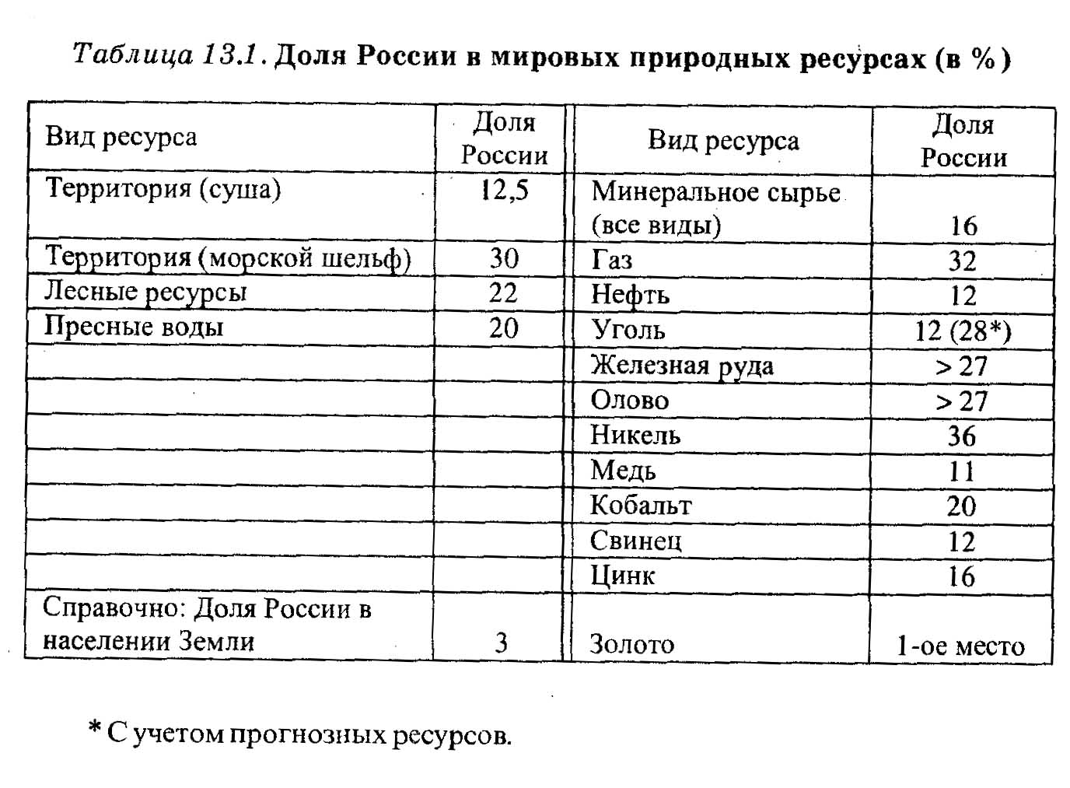
Если ресурсное богатство нашей страны может только радовать, а необходимость его вовлечения в хозяйственный оборот ради обеспечения экономического роста не вызывает сомнений, то механизм и последствия усиления экспорта невозобновляемых ресурсов требуют теоретического объяснения.
Удельный вес основных видов топливно-энергетических ресурсов (нефти, нефтепродуктов, газа и др.) в общем объеме экспорта составлял в 2002 г. 54,6% , черных и цветных металлов — 14,2%. Если же учесть все статьи сырьевого экспорта, то более трех четвертей экспорта России приходилось на прямой и косвенный (в слабо обработанной форме) экспорт невозобнавляемых ресурсов. На международном рынке современ-
Масштабы экспорта невозобновляемых ресурсов
ная Россия выступает почти исключительно в качестве поставщика сырья и полуфабрикатов.
Продажа за пределами страны стала главной целью добычи и первичной переработки сырья, тогда как внутреннее потребление отступило на второй план. Так, за рубеж вывозится более половины всей добываемой нефти (в форме сырой нефти и нефтепродуктов), свыше двух третей проката черных металлов, еще большая часть производимого алюминия и других цветных металлов. В целом, согласно оценкам экспертов, от трети до половины всех производимых в стране товаров и услуг прямо или косвенно связано с экспортом сырья и его обслуживанием.
Это обстоятельство оказывает двоякое воздействие на российскую экономику. С
Сырьевой экспорт как амортизатор кризиса
одной стороны, добывающие отрасли (и в
первую очередь топливно-энергетический комплекс — ТЭК) служи ли своеобразным амортизатором кризиса в стране, смягчали общее падение производства и приносили средства (в том числе и валютные) для решения социальных проблем. Если готовая российская продукция с трудом пробивается на мировой рынок, то сырье пользуется там значительным спросом. На рис. 13.1 представлена реальная динамика производства проката черных металлов — отрасли, экспортирующей невоспроизводимые ресурсы в первично обработан ном виде.
Хорошо видно, что в 1994-1997 гг. в самый разгар кризиса, не смотря на 4-кратное снижение внутреннего потребления проката отрасли удалось благодаря расширению экспорта почти не сокращать размеры производства. А, следовательно, сохранить в работоспособном состоянии производственные мощности, поддержать занятость, продолжить платить налоги и приносить стране валютную выручку. Нет никаких сомнений и в том, что рост цен на нефть послужил одним из важных источников начала экономического подъема в России в 2000-2003 гг.
С другой стороны, национальные природные ресурсы во все большей степени используются за пределами страны. Это:
Рост внешнеэкономической уязвимости

- делает экономику уязвимой по отношению к падению мировых цен на сырье;
- порождает опасность растраты невозобновимых ресурсов.
Рассмотрим оба этих момента подробнее.
Гипертрофированное значение вывоза невозобновляемых ресурсов ставит успехи и провалы экономического развития России в прямую связь с уровнем мировых цен. В частности, одной из главных причин тяжелейшего финансово-экономического кризиса 1998 г., перечеркнувшего надежды на быстрый переход российской эконо-
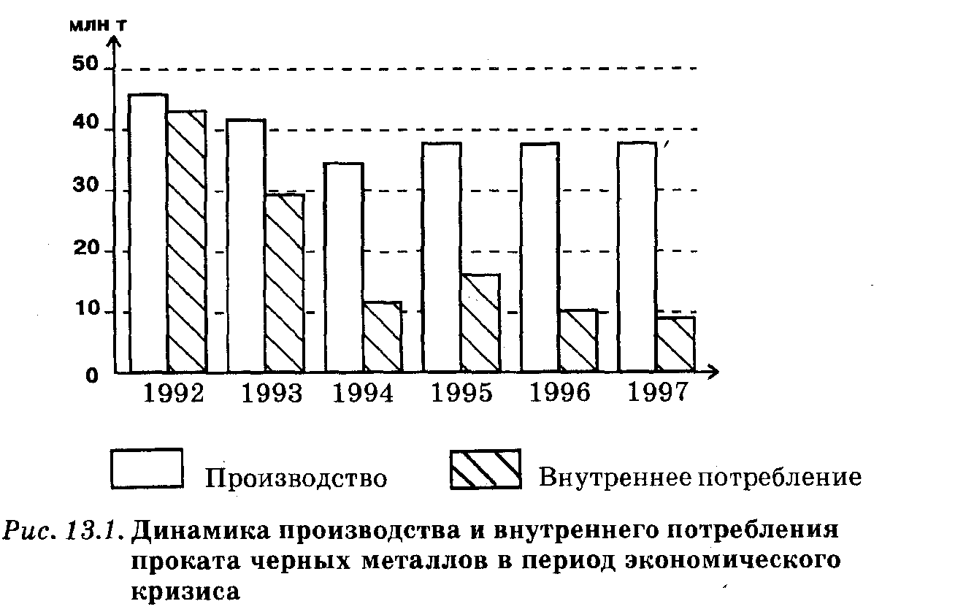
мики к росту, было резкое падение мировых нефтяных цен с 20-22 долл. за баррель в 1996 г. до 10-12 долл. в конце 1998 г. Оно резко сократило валютную выручку экспортеров, уменьшило предложение долларов в стране и, как следствие, спровоцировало падение курса рубля и последовавший за ним кризис.
Правда, подъем мировых цен на нефть в 2000 г. (почти до 30 долл. за баррель) и сохранение их на относительно высоком уровне в 2001 г. стали важными предпосылками подъема. Но надежна ли такая основа роста?
Одновременно ускоренное расходование российских невозобнов-ляемых ресурсов оказывает повышательное воздействие на будущие цены, по которым пойдет реализация законсервированных (но — увы! — не Россией, а более предусмотрительными странами) ресурсов. Прямое негативное воздействие на нашу страну это может оказать в случае ее превращения из экспортера в импортера отдельных ресурсов. Применительно к нефти такая перемена, в частности, возможна уже в первое десятилетие нового тысячелетия.
Опасность растраты невозобновляемых ресурсов вызвана тем, что в современных российских условиях рыночные механизмы способствуют одностороннему предпочтению текущего (экспортного) использования невозобновляемых ресурсов над их консервацией.
Причины низкой привлекательности консервации ресурсов в первую очередь связаны с неопределенностью прав собственности и высокими экономическими и политическими рисками в России.
Слабость
экономических
мотивов консервации

Так, экспорт нефти из России форсировался даже в 1998 г., когда мировые цены на нее находились на самом низком за предшествовавшие 25 лет уровне. Хотя логичнее было «придержать» нефтяные ресурсы до нормализации цен, которая произошла уже в 2000 г.
В этих условиях консервация нефтяных запасов в принципе была весьма выгодным делом. Однако с позиций нынешних российских собственников данного ресурса она все равно представлялась нерациональной. Ведь они не могут быть уверены, что останутся владельцами соответствующего месторождения через несколько лет, когда придет время получать прибыль от повышения цен.
Текущее экспортное потребление невозобновляемых ресурсов исключительно выгодно:
Предпочтение текущего (экспортного) потребления

- из-за сохраняющейся еще разницы
экспортных и внутренних цен (мировые цены выше, особенно возросла эта разница после девальвации рубля),
- из-за того, что экспорт дает доступ к «живым» деньгам. Напомним, что часть сделок внутри страны в настоящее время обслуживается с помощью бартера или денежных суррогатов
(см. 3.1.2).
Но именно «живые» деньги, и только они, могут быть с бешеной прибылью использованы в финансовых операциях. До середины 1998 г. это были сделки с ГКО, приносившие в наиболее выгодные моменты до 200%, а в среднем 50—70% годовой прибыли. В настоящее время сопоставимый уровень доходности обеспечивают некоторые другие финансовые операции. Совершенно очевидно, что до ходы от повышения цен на невозобновляемый ресурс при принятии решения о его консервации даже отдаленно не приближаются к та кому уровню. Чистая дисконтированная стоимость консервации (NPV) в таких условиях неизбежно будет отрицательной и собственники будут постоянно предпочитать текущее потребление ресурсов.
В силу сложившихся в России специфических экономических и политических условий стихийные силы рынка ассиметрично способствуют текущему потреблению невозобнавляемых ресурсов в ущерб их консервации. Значительную роль в нормализации этой ситуации может и должно сыграть государство.
Необходимость
государственного
регулирования

Главная проблема в данном случае состоит в том, что государство как получатель налогов тоже объективно заинтересовано не в консервации, а в продаже ресурсов. Ведь надо где-то брать деньги, чтобы платить бюджетникам и пенсионерам, содержать армию и т.д. Кроме того, государство не может игнорировать роль экспорта сырья в качестве антикризисного амортизатора. Тем не менее де
мократическое государство может обеспечить соблюдение долгосрочных российских интересов в сырьевой сфере. Прежде всего именно оно своими регулирующими мерами должно не допустить утечку за бесценок ресурсов за границу. Один из способов достижения этой цели — меняющийся с изменением мировых цен уровень налогообложения экспортаописанный нами на примере нефти (см. 4.3.2).
13.3. Рынок возобновляемых природных ресурсов
Важнейшим из возобновляемых ресурсов является плодородие земли. Именно оно служит базой сельскохозяйственного производства: ежегодно на полях вырастает и собирается урожай, а к следующему году земля снова оказывается готовой производить необходимые для человека продукты. Поэтому сердцевиной экономической теории рынка возобновляемых ресурсов является теория рынка земли в узком понимании этого слова.
Начать анализ, однако, целесообразно с рассмотрения специфики сельского хозяйства как особого сектора экономики
13.3.1. Особенности аграрного сектора экономики
Сельское хозяйство появилось несколько тысяч лет назад и стало исторически первой отраслью цивилизованного материального производства. Переход к культурному земледелию и скотоводству, возникновение сельского хозяйства ознаменовали собой зарождение производящего хозяйства в собственном смысле этого слова.
Значение аграрного сектора

Являясь базовой отраслью экономики, сельское хозяйство и
сегодня имеет огромное значение.
Современное сельское хозяйство является важнейшей сферой народного хозяйства любой страны. Именно сельское хозяйство призвано обеспечивать население продуктами питания, а промышленность — сырьем. При этом, в отличие от невозобновляемых ресурсов, земля — при правильном с ней обращении — может сохранять плодородие неограниченно долго. Поэтому развитый аграрный сектор — залог долговременного процветания экономики. Государства с социально-ориентированной рыночной экономикой проявляют заботу о национальном аграрном секторе экономики, оказывают ему всемерную поддержку, включая финансовые льготы и инъекции.
Сельскохозяйственный процесс обладает значительными отличиями от всех прочих сфер и отраслей производства. Рассмотрим их более подробно.
Значение аграрного сектора

Сельское хозяйство имеет дело с живой природой — растениями и животными. В качестве главного средства производства здесь используется земля. В силу этого аграрный сектор экономики характеризуется выраженной сезонностью производства, а также весьма сильной зависимостью от природно-климатических и почвенно-биологических условий. Экономический процесс производства тесно переплетается в сельском хозяйстве с естественным.
Характерным признаком сельского хозяйства выступает длинный цикл производства. Готовый продукт здесь удается получить, как правило, через год или еще больший срок. Это обусловлено тем, что в большинстве развитых стран, расположенных, как известно, в умеренных широтах, природно-климатические условия позволяют собрать лишь один урожай основных культур в календарном году. Еще дольше длится выращивание основных видов скота в животноводстве.
Оригинальными являются структура издержек и схема аморти зации используемого оборудования. Дело в том, что хозяйства дол жны быть укомплектованы полным набором сельскохозяйственной техники, хотя некоторые ее виды используются лишь несколько дней в году. Так, сев и уборочные работы должны производиться в лучшие агротехнические сроки и на практике занимают в хорошем хозяйстве порядка трех суток — все остальное время соответствующая техника простаивает. Это вызывает достаточно высокие постоянные издержки в расчете на единицу продукции и завышенные отчисления в амортизационный фонд.
Тем не менее господствующее положение в аграрном секторе (особенно в земледелии) занимают мелкие и средние фирмы с небольшими возможностями индивидуальных капиталовложений и ограниченным персоналом. Основная причина этого — пространственная протяженность земельных угодий. Из единого центра невозможно обрабатывать участки, отдаленные друг от друга на десятки кило метров. Не случайно в аграрной сфере господствующими типами рынка являются те, где оптимальный размер предприятия невелик монополистическая конкуренция и совершенная конкуренция.
Особенностью сельского хозяйства является особо тесная связь с банковской системой, большая зависимость от кредита, что обусловлено характерными чертами действующих на рынке сельскохозяйственной продукции фирм (малая фирма редко имеет значительные финансовые резервы) и сезонным характером производства (хозяйство не может начать производство без кредита ранней весной и способно погасить свои обязательства лишь поздней осенью).
13.3.2. Земельная рента
Фактор земля, как и фактор капитал (в отличие от фактора труд), не является
Субъекты аграрного рынка

неотделимым от своего владельца. Напротив, весьма распространена ситуация, когда собственником земли является одно лицо, а производственным использованием ее занимается другое. Иными словами, в аграрной сфере часто происходит расщепление пучка прав собственности. Собственник земли за определенную плату передает права на коммерческую эксплуатацию земли арендатору, который производит сельскохозяйственную продукцию и из выручки от ее продажи расплачивается с землевладельцем. Привлечение земли в качестве фактора производства вызывает к жизни категорию земельной ренты как своеобразной платы за этот ресурс (для арендатора) и одновременно особого вида дохода (для землевладельца, как мы позже убедимся — и для арендатора).
Земельная рента представлена двумя основными формами: дифференциальной и чистой.
Как известно, земельные угодья сильно отличаются по качеству. Одни расположены в благоприятных для раз-
Разнокачественность земельных участков
вития сельского хозяйства природно-климатических зонах, обладают хорошими черноземными почвами, имеют достаточную увлажненность. Другие земли находятся в гораздо худших природных условиях. Отличаются земли и по местоположению. Так, некоторые расположены вблизи крупных городов и транспортных артерий, что приближает их к потребителям сельскохозяйственной продукции и поставщикам удобрений и иных промышленных товаров. Другие обрабатываемые земли лежат в глубинке. Вместе с тем земельный фонд ограничен, т.е. как земли вообще, так и земельных участков определенного качества имеется строго определенное количество.
Хозяйства, работающие на лучших и средних землях, находятся в выигрышном положении по сравнению с хозяйствами, расположенными на худших участках, поскольку их издержки ниже. Это дает им возможность получать дополнительный доход, называющийся дифференциальной рентой I. Наиболее типичными причинами образования дифференциальной ренты I являются преимущества, которые имеет земельный участок по плодородию или по местоположению.
Дифференциальная рента I

Более детально механизм формирования дифференциальной ренты I изображен на рис .13.2.
Пусть на некоторый вид аграрной продукции существует спрос, характеризующийся кривой D, и общеотраслевое предложение,

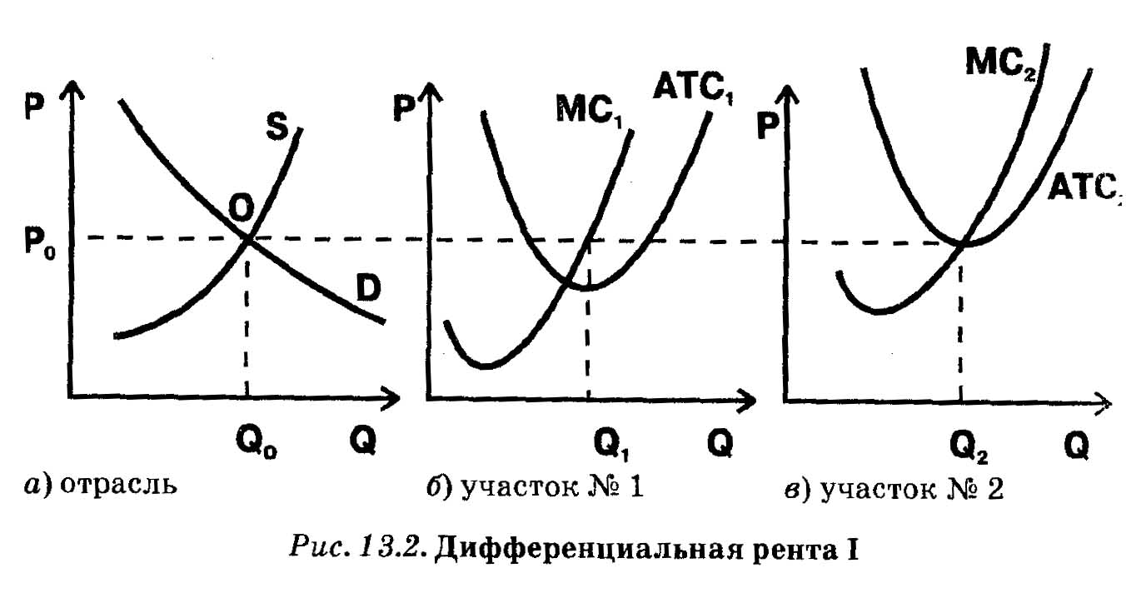
выражаемое кривой S. Как всегда, рыночное равновесие установится в точке пересечения кривых О. Для сельскохозяйственных производителей, представляющих собой небольшие фирмы, это задаст уровень цен, по которым будет покупаться их продукция. Так, в первом приближении события будут развиваться, как и на рынке совершенной конкуренции. Пересечение кривых предельных издержек с кривыми предельных доходов (MC=MR=D) задаст для каждой из фирм оптимальные размеры производства Q.
Здесь, однако, сходство с совершенной конкуренцией в не сельскохозяйственных отраслях обрывается. Земли бывают лучшими и худшими по качеству. И если на лучшем участке № 1 будут получаться экономические прибыли, то на худшем участке № 2 — обеспечиваться лишь безубыточное производство.
Кстати, худший участок № 2 принято называть предельным. поскольку он является последним типом участков, на котором при данном соотношении спроса и предложения еще возможно ведение производства. Все земли, которые хуже него по качеству, в долго срочном плане обязательно будут выведены из производства, поскольку на них цена продажи продукции не покроет издержек.
Экономические прибыли на первом участке будут носить долго срочный характер. В других отраслях, как известно, при совершенной конкуренции такого не бывает. Наличие экономической прибыли (если оно на время складывается) притягивает в отрасль новых производителей. Предложение растет, кривая S смещается влево, уровень цен падает, и прибыли исчезают.
Всего этого не происходит в сельском хозяйстве. Ведь экономические прибыли на лучших участках обусловлены природной причиной — более высоким качеством земли. Перенести же все производство только на лучшие участки нельзя: в отличие от промышленных предприятий они не «размножаются», их ровно
столько, сколько создала природа. Экономическая прибыль, получаемая на всех участках, по качеству земли превосходящих предельные, называется дифференциальной рентой.
Дифференциальная рента I образуется не только в сельском хозяйстве, а везде, где в процессе производства используются естественные свойства земли и других природных ресурсов, отличающиеся по своим качественным характеристикам. Например, это происходит в добывающей промышленности и строительстве, энергетике и рыболовстве. Так, в отличие от фирм обрабатывающей промышленности отдельные рудники, шахты и т.п. имеют устойчиво пониженные издержки по сравнению с другими предприятиями своей отрасли. Это преимущество (и обусловленные им экономические прибыли) связано с природными причинами: условиями залегания полезных ископаемых и богатством месторождений.
Дифференциальная
рента вне сельского
хозяйства

Немаловажное значение имеет и местоположение шахт, скважин и рудников. Особенно же большое влияние на ренту местоположение оказывает в строительстве. Например, квартиры в центре города дороже, и соответственно на землях, отводимых здесь под застройку, образуется дифференциальная рента.
Кроме естественного плодородия земли, существует понятие экономического плодородия. Экономическое плодородие земли связано с последовательными дополнительными вложениями в нее капитала и отражает интенсивный путь развития сельскохозяйственного производства. Степень интенсивности производства в хозяйствах разная. Последовательные дополнительные вложения средств реализуются с различной эффективностью. Хозяйства, эффективно использующие капиталовложения и ведущие интенсивное производство, получают дополнительный доход — дифференциальную ренту II.
Дифференциальная рента II

Принципиальный механизм образования дифференциальной ренты II не отличается от механизма возникновения дифференциальной ренты I. Его можно проиллюстрировать тем же рис. 13.2 для лучшего участка. Отличаются только причины пониженного уровня издержек. Если для дифференциальной ренты I они связаны исключительно с природными факторами, то для дифференциальной ренты II — с сочетанием природных факторов и вложений капитала. Предприниматель вкладывает средства в улучшение свойств земли, а она с большей или меньшей отзывчивостью реагирует на эти усилия.
Как и дифференциальная рента I, дифференциальная рента II может существовать не только в сельском хозяйстве. Так, закачка особых растворов может повышать отдачу нефтеносных пластов и снижать издержки даже на трудных месторождениях.
В рыночной экономике не существует «ничьей» земли. При этом ни один
даже самый худший — участок земли не будет отдан его хозяином в аренду бесплатно. Одновременно даже на худших землях арендаторские хозяйства должны иметь возможность покрывать свои издержки и получать доход, достаточный для расчетов по арендной плате, внесения налоговых платежей в бюджет, расширения производства и получения нормальной (или в других терминах — нулевой экономической) прибыли. Эта проблема решается с помощью чистой ренты, получаемой со всех земель 6ез исключения, в том числе и с худших. Чистая рента (в литературе классической школы, в частности, и марксистской — абсолютная рента) является следствием абсолютно неэластичного предложения земли в условиях существования на нее частной собственности.
Чистая абсолютная рента

С одной стороны, частная собственность на землю исключает свободную миграцию капитала в аграрный сектор экономики (нельзя использовать землю без разрешения собственника). С другой стороны, величина пригодных для сельскохозяйственного использования земельных угодий строго ограничена, т.е. неоткуда взять дополни тельные участки в обход интересов землевладельца.
В этих условиях у землевладельцев появляется возможность запрашивать арендную плату за любые земельные участки, а у арендаторов — возможность устанавливать завышенные (по сравнению с практикой формирования издержек и прибыли в других отраслях экономики) цены на сельскохозяйственную продукцию, чтобы иметь возможность ее заплатить.
Иными словами, чистая рента — это своеобразный налог, которым землевладельцы при посредстве арендаторов облагают все общество, пользуясь тем, что земля как фактор производства чрезвычайно немобильна. Если бы не было чистой ренты, уровень издержек каждой сельскохозяйственной фирмы был бы ниже. Если вновь вернуться к рис. 13.2, то без чистой ренты кривые издержек арендаторов (АТС.) и общеотраслевая кривая предложения S проходили бы ниже. А значит, тот же объем предложения сельскохозяйственной продукции существовал бы при более низком уровне цен на нее.
Несмотря на сказанное, было бы неверным рассматривать чистую ренту как однозначно негативное явление. Поскольку для арендатора она является издержками, он склонен минимизировать этот вид расходов, т.е. максимально эффективно использовать каждый участок земли {зачем платить лишнее!).
Напротив, отсутствие ренты стимулирует бесхозяйственность. Ее, например, очень часто можно было наблюдать в колхозах и совхозах советских времен. Да и теперь огромные площади бесплатной земли в хозяйствах превращены в пустыри. Конечно, сильное хозяйство само заинтересовано использовать землю для увеличения объема производства. Но слабый или бесхозяйственный производитель, каких, к сожалению, еще много на селе, ничего не теряет, забросив большой кусок земли, до которого у него «не доходят руки». Другими словами, чистая рента представляет собой эко комический механизм, обеспечивающий рачительное отношение к ограниченному природному ресурсу — земле.
Распределение земельной ренты между субъектами аграрного производства зависит от типа ренты.
Распределение земельной ренты

Дифференциальная рента I практически в полном объеме попадает к землевладельцу, поскольку он устанавливает арендную плату на уровне, учитывающем качество участков. Дифференциальная рента II является результатом производственных усилий арендатора и полностью присваивается им за вычетом подоходного налога. Во всяком случае так обстоит дело до завершения срока арендного договора. После же его окончания дифференциальная рента II начинает полностью или частично присваиваться землевладельцем. Дело в том, что достигнутые с помощью усилий арендатора улучшения земли обычно становятся неотделимыми от нее. Так, проложенные внутри хозяйства дороги или мелиоративные сооружения арендатор, покидая участок, не может взять с собой. Это обстоятельство резко усиливает позиции землевладельца при перезаключении договора аренды на новый срок. Он вполне может поставить арендатора перед выбором: плати больше или уходи. Причем в последнем случае землевладелец ничем не рискует. За улучшенную землю новый арендатор легко согласится платить больше.
Описанная механика присвоения дифференциальной ренты II сказывается на эффективности ведения сельскохозяйственного производства. В частности, появляется зависимость между сроками аренды и отношением арендаторов к земле. При коротких сроках аренды арендаторы не заинтересованы в улучшении качеств земли: после окончания арендного договора они от собственных усилий только понесут потери. Чем лучше станет земля, тем резче поднимется арендная плата. При длинных сроках, напротив, смысл улучшать землю есть — все время, пока аренда действует, дифференциальную ренту II будет получать арендатор. Таким образом, только длинные сроки аренды способствуют рачительному отношению к земле.
Чистая рента присваивается землевладельцем в форме арендной платы. Для него она выступает в качестве вознаграждения за обладание абсолютно ограниченным ресурсом.
После рассмотрения процесса распределения ренты мы можем уточнить понятия ренты и арендной платы, которые часто смешиваются не только в массовой, но и в профессиональной литературе.
Рента и арендная плата

Арендной платой называется вознаграждение за пользование землей, выплачиваемое арендатором землевладельцу. Или, иными словами, плата за уступку землевладельцем арендатору части из пучка прав собственности на землю. Экономической основой арендной платы является рента. Вместе с тем количественно рента и арендная плата различаются. С одной стороны, не все виды ренты входят в арендную плату (например, дифференциальную ренту II арендатор не передает землевладельцу). С другой стороны, арендная плата, являясь суммарной, совокупной величиной выплат за передачу в аренду конкретного земельного участка, часто включает платежи не рентного происхождения. Так, участок обычно сдается вместе с находящимися на нем постройками, оборудованием и даже с инвентарем. Плата за эти компоненты с точки зрения теории должна рассматриваться как процент: ведь здесь передается в пользование фактор капитал, а не земля.
Арендная плата выступает как рыночная цена передачи права пользования землей и оказывает решающее воздействие на объемы спроса и предложения на землю.
Предложение участков землевладельцами и спрос на них арендаторов можно наглядно представить графически (рис. 13.3).
Равновесие на рынке земли

Предложение земли абсолютно неэластично (вспомним ограниченность земли) и потому изображено на графике вертикальной линией. Спрос на землю представлен кривой с отрицательным наклоном, поскольку он диктуется величиной предельного продукта в денежной форме (см. 11.1), который арендатор может получить в результате использования фактора земля в своем производстве.
Пересечение обеих кривых устанавливает уровень равновесной арендной платы.
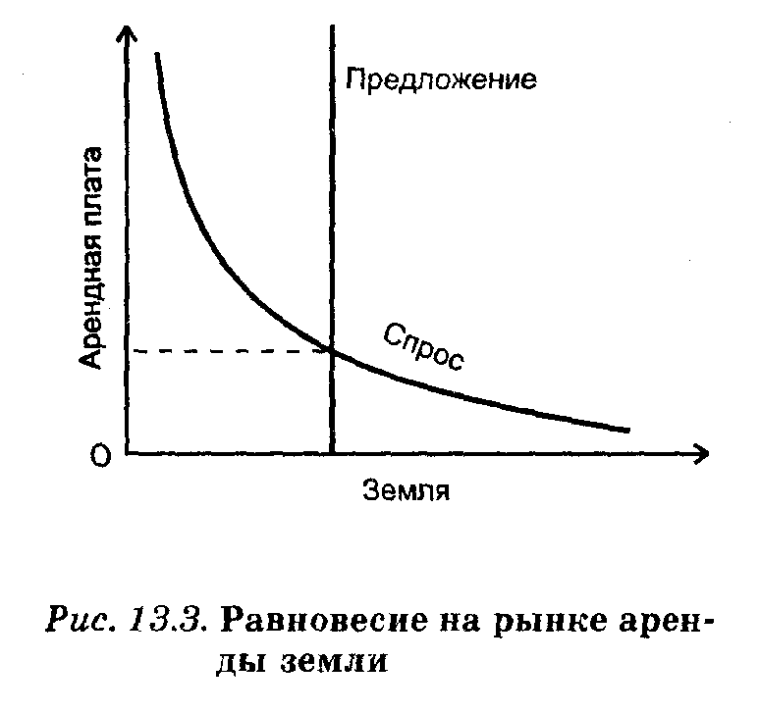
Если величина арендной платы выше уровня равновесия, то количество арендаторов, которые в состоянии заплатить ее, уменьшается. Спрос на землю падает, что вызывает уменьшение арендной платы до равновесного уровня. Если арендная плата отклоняется от точки равновесия вниз, то число желающих арендовать землю превышает ее предложение, обостряется конкуренция между арендаторами за участки. Это вызывает увеличение арендной платы до ее равновесного состояния.
На земельном рынке осуществляются не только арендные операции, но и происходит купля-продажа земли в собственность. Продажная цена земельного участка непосредственно связана с приносимой им арендной платой, поскольку, отчуждая землю, ее владелец желает получить суммарную дисконтированную величину всех будущих арендных платежей. Но арендные платежи в предельном случае уходят в неопределенно далекое будущее. Поэтому при дисконтировании должна быть применена формула текущей дисконтированной стоимости для бесконечного периода (подробнее см. 12.2):
Цена земли

Рземли = PDVбecк = TRconst/i,
где TRconst — величина годовой арендной платы; i — ставка процента.
Другими словами, цена земли определяется двумя факторами:
она прямо пропорциональна приносимой ею арендной плате;
- обратно пропорциональна норме ссудного процента. Покупатель и продавец земли всегда сопоставляют арендную
- плату со ссудным процентом, который можно было бы получить, поместив деньги в банк.
Поясним это на примере. Какова будет цена земельного участка, если он приносит в год 10 000 руб. арендной платы, а банковский процент равен 4? Тогда Р земли =10 000 : 0,04 = 250 тыс. руб.
Таким образом, рыночная цена земли есть капитализированная арендная плата, т.е. сегодняшняя дисконтированная стоимость всех ожидаемых в будущем арендных платежей.
13.3.3. Аграрный рынок России
Сельское хозяйство Российской Федерации в настоящее время еще не вышло на оптимальный уровень своего развития и характеризуется, к сожалению, низкой эффективностью. По основным экономическим показателям аграрный сектор России ощутимо отстает от передовых хозяйств США и Западной Европы, причем этот разрыв отнюдь не сокращается, а наоборот, увеличивается.
Трудности развития сельского хозяйства

Достаточно привести следующие данные. Производительность труда в российском земледелии меньше, чем в США, в 8 раз, a в животноводстве — почти в 40 раз. На единицу животноводческой продукции расходуется зерна в 2-3 раза больше, чем в большинстве развитых стран. Потери сельскохозяйственной продукции при уборке, транспортировке и хранении, по оценкам экспертов, часто достигают трети всего урожая.
Из крупнейшей в начале века страны — экспортера сельскохозяйственной продукции Россия превратилась в главного ее импортера. Так, в 1911 г. в связи с выгодной конъюнктурой на мировом рынке Россия вывезла 13,5 млн. т зерна. С 1960-х годов можно говорить о начале эпохи импорта продовольствия. Однако до середины 1980-х годов его ввоз был ограниченным: импортировалось в основном фуражное зерно в связи с попыткой создания в СССР интенсивного животноводства. Со второй половины 80-х годов увеличение импорта продовольствия приобрело лавинообразный характер. При этом акцент сместился с импорта кормов для собственного животноводческого производства на ввоз полностью готового продовольствия.
В целом в последние годы за счет импорта обеспечивается при мерно треть общего потребления продовольствия в стране и свыше половины его розничного товарооборота. Это обстоятельство было одной из главных причин резкого снижения уровня жизни населения после девальвации 1998 г.: импортное продовольствие резко подорожало, а своим — при современном уровне его производства страна уже не могла обойтись.
Такое состояние аграрного сектора России обусловлено целым рядом причин. Многие из них носят исторический характер: сельское хозяйство было, вероятно, тем сектором экономики, где планово-административная система управления менее всего приемлема. Начало сева не по погоде, а по приказу из райцентра, оценка успешности полевых работ по числу обработанных гектаров, а не по качеству ухода
за посевами — вряд ли что-либо могло быть более чуждым самой при-
роде сельского труда, чем командная система!
Другие причины коренятся уже в нашем времени, но связаны с проблемами всей экономики, а не собственно аграрного сектора. Так, экономический кризис резко снизил спрос на аграрную продукцию; непродуманная внешнеэкономическая политика позволила мощным иностранным поставщикам продовольствия вступить в прямую конкуренцию с неподготовленным к рыночным условиям отечественным сельским хозяйством.
ИЗ РОССИЙСКОЙ ПРАКТИКИ: Объективны ли «объективные» трудности
в российском сельском хозяйстве?
Сельское хозяйство является традиционной болевой точкой российской экономики. Согласно распространенной легенде, еще в советские времена неугодного чиновника сознательно «бросали на сельское хозяйство». Расчет был прост: улучшить в этой сфере он все равно ничего не сможет, значит, рано или поздно ему придется отвечать за очередной провал.
Катастрофический неурожай зерна 1998 г., отбросивший страну по этому показателю на 40 лет назад, показал, что аграрная проблема актуальна и в наше время. При этом каждый раз находятся убедительные причины для объяснения провала. В 1998 г. это была рекордная засуха, в других случаях получить высокий урожай мешали проливные дожди, бури и т.д. С чем же связаны сельскохозяйственные трудности в нашей стране: с неумением хозяйствовать или с объективными причинами?
Очевидно, что объективными следует считать причины, вызванные природными факторами. Географическое положение России действительно создает весьма сложные для аграрного сектора природно-климатические условия. Специалисты считают, что оптимально для земледелия выпадение 700 мм и более осадков в год. В США лишь 1 % пашни расположен в зоне недостаточного увлажнения, а Западная Европа с этой проблемой не сталкивается вообще. В то же время в России 40% всей пашни получает менее 400 мм осадков в год, т.е. находится в зоне рискованного земледелия, а уровень в 700 мм приходится лишь на 1% полей.
Значительная часть земледельческой зоны страны расположена на нечерноземных почвах, т.е. на худших землях. Подобные земельные угодья в развитых странах считаются, как правило, непригодными или малопригодными для сельского хозяйства. К тому же короткое лето северных широт заставляет растениеводство страдать от недостатка тепла. Случаются и малоснежные зимы — тогда озимые посевы, наиболее урожайные, вымерзают, требуется яровой пересев. Особенно тяжелы условия для развития сельского хозяйства на Севере и в Сибири: поздневесенние заморозки заканчиваются здесь в начале июня, а ранне-осенние начинаются подчас уже в конце июля. В целом биоклиматический потенциал России вдвое ниже, чем в США и Западной Европе.
Однако тяжесть природных условий нельзя рассматривать как фатальную предопределенность, диктующую неизбежно неблагоприятный характер сельскохозяйственного развития. Противодействие негативным природным факторам может базироваться на достижениях научно-технического прогресса, применении интенсивных технологий, внедрении научных систем землепользования и ведения хозяйства.
Речь идет о целом комплексе мероприятий, включающем облагораживание почв органическими и минеральными удобрениями, строительство мелиоративных и ирригационных сооружений, переход к выращиванию овощей и плодово-ягодных культур раннего и одновременного вызревания, широкое внедрение
морозоустойчивых, не склонных к заболеваниям и полеглости культур, и так далее вплоть до использования новейших открытий клеточной и генной инженерии.
Мировой опыт показывает: перевод сельского хозяйства на индустриальную основу позволяет обеспечить устойчивость аграрного производства, ослабляет его зависимость от неблагоприятных природно-климатических условий. Сошлемся на пример Голландии, которая при весьма бедных по естественным характеристикам почвах сумела стать мировым лидером урожайности зерновых культур.
Не так обстоит дело в России. Внесение минеральных удобрений в почву никогда не достигало у нас уровня, типичного для развитых стран, а в последние годы катастрофически снизилось. Если в 1985 г. было внесено 12,7 млн. т. минеральных удобрений, то в 2001 г. — только 1,3 млн т., т.е. почти в 10 раз меньше. Аналогичным образом обстоит дело и с техникой. В 1992 г. тракторный парк сельскохозяйственных предприятий составлял 1290,7 тыс. единиц, в 2001 г. — только 697,7 тыс. За те же годы парк комбайнов сократился с 370,8 тыс. до 186,4 тыс. шт., плугов — с 460,3 тыс. до 186,4 тыс. Причем почти все эти машины — старые, купленные еще в советское время и сейчас изношены до последнего предела.
Особо следует сказать о техническом уровне аграрного производства, с его малопроизводительными машинами и оборудованием. Так, используемые в хозяйствах зерноуборочные и картофелеуборочные комбайны оставляют на полях до 30% урожая. Поставляемые на село мощные тракторы не располагают соответствующим шлейфом сельскохозяйственных устройств и оборудования Весьма низким является профессиональный уровень сельских механизаторов. срок обучения которых редко превышает 3 месяца.
Таким образом, объективные — прежде всего природного характера -трудности, мешающие созданию высокопроизводительного сельского хозяйства в России реально существуют. Однако при современном уровне развития техники они вполне могли бы быть компенсированы. То, что в реальности события на селе пока (увы!) развиваются в противоположном направлении снижения технического уровня, объясняется не бурями и засухами, а чисто экономическими причинами.
В качестве базовой, главной проблемы, на которой выстраивается гигантское сооружение многочисленных сложностей и недочетов, трудностей и нестыковок, характерных для самого аграрного сектора, следует выделить отсутствие в России вплоть до самого последнего времени частной собственности на землю. Законы, реально легализирующие частную собственность на этот важнейший ресурс, вступили в силу только в 2002-2003 гг., и практики функционирования земельного рынка еще нет. Нормальный рыночный механизм, при котором ограниченный ресурс достается тому субъекту экономики, который может его максимально эффективно использовать (а потому готов за него больше заплатить), пока остается блокированным. Попав в руки нерадивого владельца или даже вообще оставаясь заброшенной и неиспользуемой, земля не может перейти к более рачительному хозяину.
Проблема частной собственности на землю в России

Не может быть в этих условиях и нормальных арендных отношений, в том числе и чистой ренты. А это означает, что мотивация производителей сельскохозяйственной продукции к бережному ис
пользованию земли сильно ослаблена. Мотивация же, основанная лишь на дифференциальной ренте, явно недостаточна. Отсюда — отсутствие у работающих на земле чувства хозяина и наличие хищнического, потребительского отношения к природе.
Тесная связь существует также между собственностью на землю и финансированием сельскохозяйственных предприятий, в котором они острейшим образом нуждаются для закупки техники, удобрений, кормов. Дело в том, что земля как недвижимое имущество традиционно считается одним из наиболее надежных видов залога, под который банки охотно выдают кредиты. У наших аграрных предприятий этого источника средств пока нет.
Наконец, частная собственность способна ограничить неприкрытое административное вмешательство центральных и местных властных структур в хозяйственные дела коллективных и фермерских хозяйств, ныне подчас граничащее с произволом.
Таким образом, с точки зрения экономической теории представляется абсурдным волевое исключение из системы рыночных отношений столь важной составной части, как частная собственность на фактор земля. Принятие нового Земельного кодекса РФ и других законов, вводящих реальное право частной собственности на землю, в этом смысле представляет собой абсолютно верное решение. Вместе с тем практическая реализация частной собственности на землю в современных российских условиях сопряжена с огромными рисками. Лучше всего понять их происхождение можно, рассмотрев положение сельскохозяйственных предприятий страны.
Важнейшей особенностью аграрного рынка России является исключительно слабое распространение арендных отношения в сельском хозяйстве. Обработку земли обычно ведет сам владелец. При этом существуют три основных типа хозяйств.
Основные субъекты
аграрного рынка
России

Акционерные общества и товарищества созданы на месте бывших колхозов и
Бывшие колхозы и савхозы

совхозов. Как видно на рис. 13.4, именно
этому типу предприятий принадлежит подавляющая часть (86%) сельскохозяйственных угодий страны. Лидируют они, хотя и с гораздо меньшим отрывом (45%), и по объему производимой продукции.
Проведенная в СССР в конце 1920-х годов принудительная коллективизация, объединившая единоличные крестьянские хозяйства в колхозы, диктовалась политическими причинами, а также стремлением государства создать механизм изъятия на селе и перераспределения в пользу промышленности ресурсов, необходимых для ускоренной индустриализации страны. В микроэкономическом плане, т.е. как предприятия, колхозы первоначально были значительно менее эффективны, чем частные крестьянские хозяй-
ства. Их насаждение резко снизило уровень жизни в деревне, на десятилетия обрекло колхозников на голодное и полуголодное существование.
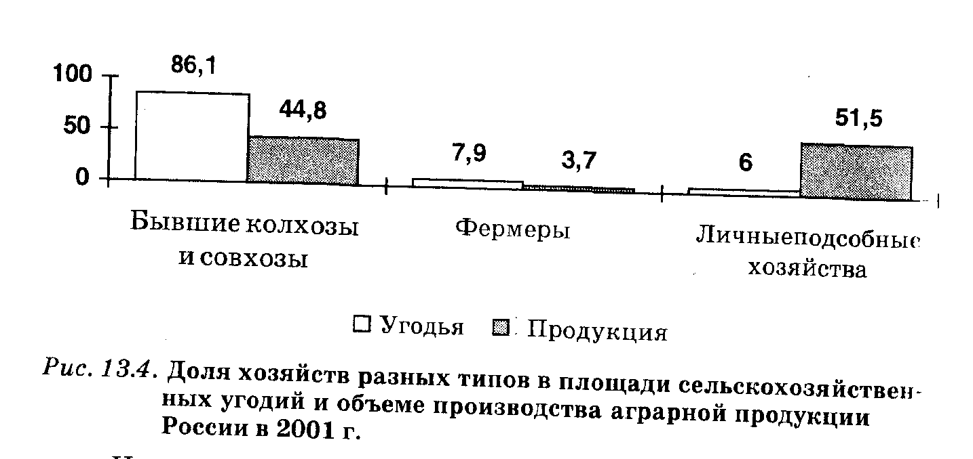
Позже, в 1960— 1980-е годы, по мере насыщения колхозов и совхозов мощной техникой и массированного использования минеральных удобрений удалось улучшить чисто производственную сторону деятельности колхозов. Поднялся и уровень жизни на селе. Однако по-настоящему эффективными колхозы и совхозы так и не стали.
В наше время основные проблемы бывших колхозов и совхозов, как и приватизированных предприятий других отраслей, связаны с их незавершившейся перестройкой работы в рыночных условиях. Для этого типа хозяйств до сих пор свойственны: затратный характер ведения производства (т.е. высокий уровень издержек и расточительное отношение к ресурсам); низкая мотивация труда со свои ми неизбежными спутниками — плохой дисциплиной и низкой производительностью труда; отсутствие предпринимательского духа: формализм и бюрократизм управления.
Вместе с тем вся технология сельскохозяйственного производства в стране (размеры земельных участков, севообороты, мелиоративные сооружения, используемая техника и т.п.) приспособлены именно к сравнительно крупным хозяйствам типа бывших колхозов и совхозов. Поэтому популярные в первые годы реформ и изредка повторяемые до сих пор призывы радикал-реформаторов распустить колхозы и раздать их землю крестьянам абсолютно нереалистичны. Реализация таких предложений способна привести к полному развалу аграрного сектора экономики.
Прогресс в деятельности бывших колхозов может быть достигнут путем их перехода во владение к эффективному собственнику способному наладить прибыльное функционирование в условиях рынка (подробнее см. 14.2.2). В качестве же эффективного собственника, как показывает и мировой, и российский опыт, в сельском
хозяйстве может выступить и частное предприятие, и кооператив, и крупная агропромышленная фирма.
Фермерские хозяйства возникли в России только в годы реформ. Первоначально именно с ними связывались надежды на благоприятные перемены на селе. В 1992-1994 гг. численность фермерских хозяйств действительно быстро росла (рис. 13.5), однако затем этот процесс прекратился. Достигнутая численность ферм (менее 300 тыс.) по масштабам страны должна считаться весьма низкой (в США, например, существует около 2 млн. фермерских хозяйств), а доля ферм в производстве (менее 4%) и вовсе пренебрежительно мала.
Фермерские хозяйства

Не слишком высокой оказалась и эффективность ферм. Занимая около 8% всех сельскохозяйственных угодий, фермеры дают вдвое меньшую долю производимой в России сельскохозяйственной продукции.
Вместе с тем фермы проявили себя в нашей стране как гибкий,
приспособленный к условиям рынка тип предприятия. Хозяин фермы обычно выступает в качестве и менеджера, и основного работника, члены семьи в своем большинстве бывают вовлечены в работу на ферме, а наемные работники, как правило, получают более высокую оплату, чем на приватизированных предприятиях. В силу этого весьма высока мотивация труда. К другим достоинствам ферм следует отнести рачительное ведение хозяйства (издержки приходится покрывать из собственного кармана), эффективность управления (хозяин за всем присматривает сам).
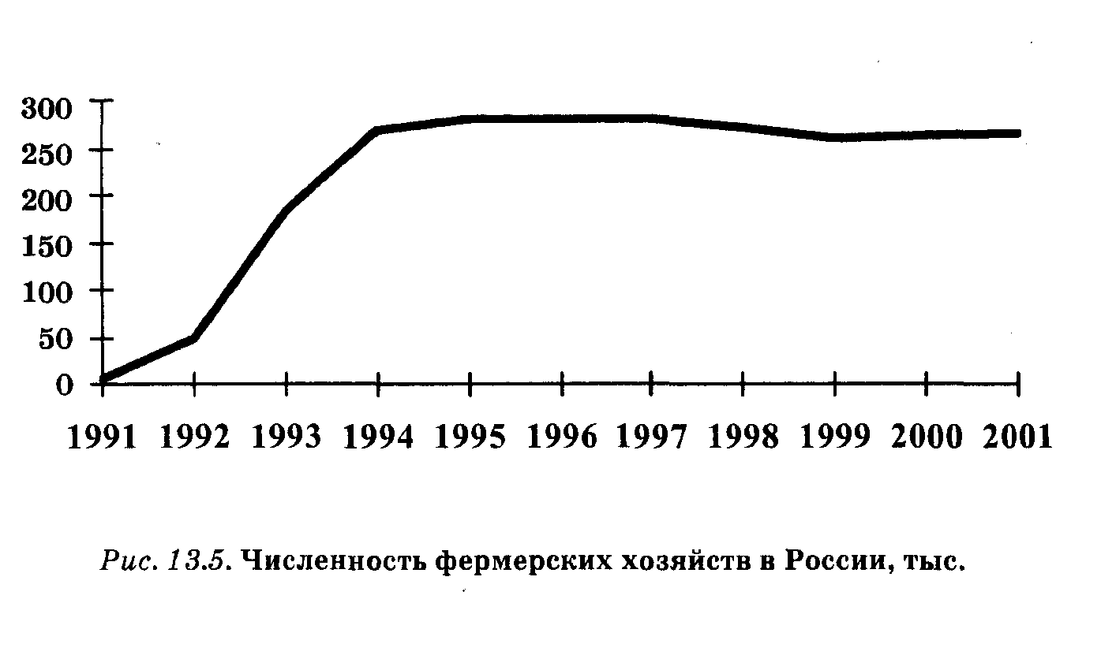
Относительные неудачи развития фермерских хозяйств в нашей стране следует связать в первую очередь с объективными трудностя-
ми создания сельскохозяйственного предприятия «с нуля». Мы отмечали в качестве особенностей аграрного производства высокие капитальные затраты в расчете на единицу продукции и большую зависимость от кредита (см. 13.3.1). У современного российского фермера ни достаточных средств на приобретение полного комплекта техники, ни доступа к дешевым кредитам нет. А поддержка со стороны государства или иных структур фактически отсутствует.
Наиболее эффективным производством сельскохозяйственной продукции в современной России, как и в СССР, являются хозяйства граждан, т.е. приусадебные участки бывших колхозников и садово-огородные участки горожан. Занимая всего 6% сельскохозяйственных угодий, они дают 51% всей аграрной продукции. В 1997г. ими было произведено 90% всего выращенного в стране картофеля, 77% овощей, 52% мяса, 45% молока, 31% яиц.
Хозяйства граждан

Опираясь практически только на труд членов семьи, не имея почти никакой техники и располагая очень скромными финансовыми ресурсами, эти мельчайшие хозяйства достигают впечатляющих результатов исключительно за счет качества и интенсивности обработки почвы или ухода за скотом.
Значительная часть производимой гражданами продукции не поступает на рынок, а потребляется самими производителями, т.е. представляет собой элемент натурального хозяйства, вкрапленный в рыночную экономику страны. Благодаря этому неподверженному политическим и экономическим потрясениям «островку стабильности» значительная часть населения России смягчила для себя тяготы переходного периода, а многие люди вообще смогли выжить только за счет выращенной самими продукции.
Обзор основных субъектов аграрного рынка в России показывает, что все типы сельскохозяйственных предприятий страны находятся в настоящее время в сильно ослабленном состоянии.
Риски введения
неограниченной
частной
собственности
на землю

Еще не нащупавшие своей линии поведения на рынке бывшие совхозы и колхозы, фермерские хозяйства, с огромным трудом борющиеся за выживание, наконец, не рыночные в своей основе хозяйства граждан — ни один из этих типов предприятий не готов полноценно воспользоваться преимуществами, создаваемыми частной собственностью на землю. Они не имеют возможностей в сколько-нибудь значительных масштабах выступить в роли покупателей земли. Ведь для всех основных производителей сельскохозяйственной продукции характер но тяжелое финансовое и общеэкономическое положение. Даже в урожайные 2000 и 2001 гг. убыточными были около половины
предприятий. Особенно невыгодным было производство мяса, молока, шерсти: на каждый рубль произведенной продукции хозяйства несли по 50 коп. убытков.
Не могут быть значительными и доходы от продажи земли или кредиты, полученные с помощью ее залога, ведь стоимость земли, как мы знаем, равна капитализированной арендной плате. А откуда может взяться значительная арендная плата при общей убыточности сельскохозяйственного производства? Не вызывает сомнений, что в случае продажи земля будет отдана ее нынешними владельцами за гроши. А массовая продажа обязательно начнется, поскольку кредиторы, которым многие сельскохозяйственные предприятия не в состоянии вернуть долги, бесспорно, будут настаивать на ней в возмещение своих потерь. Другими словами, введение неограниченной частной собственности на землю в условиях крайней слабости предприятий аграрного сектора может привести к потере принадлежащей им земли. Вполне реальными может стать также скупка земли финансовыми структурами в спекулятивных целях и даже вывод ее из хозяйственного использования.
Таким образом, налицо объективное противоречие между необходимостью введения частной собственности на землю и опасностями, связанными с реализацией этого процесса в современной России. Как показывает обсуждение проблемы частной собственности на землю разными ветвями российской государственной власти, выход из этого тупика просматривается на пути расщепления пучка прав собственности и законодательного ограничения возможности пользоваться некоторыми из этих прав.
Так, несмотря на введение частной собственности, новые собственники не получили права изымать земли из сельскохозяйственного производства.
Отрадным является также факт появления на селе высокоэффективных фирм. Это агрохолдинги, формируемые частными торговыми и промышленными компаниями вроде крупнейшей пищевой корпорации «Вимм-Билль-Данн». Когда таких прибыльных хозяйств станет много, земля обретет реальную цену.
Контрольные вопросы

- Что понимают под фактором земля в широком и узком смыслах? кую роль играет этот фактор в экономике России?
- Какие способы классификации природных ресурсов вы знаете?
- Равновесие на рынке невозобновляемых ресурсов.
- В чем состоят преимущества и недостатки консервации ресурсов? Эффективно ли использование невозобновляемых ресурсов в современной России?
- Назовите специфические особенности аграрного сектора экономики?
- Что такое дифференциальная и чистая рента? Каковы причины их образования?
- Как распределяется земельная рента? Каково влияние рентных от ношений на экономику?
- Как устанавливается равновесие на рынке земли? Чему равна цена земли?
- Назовите объективные и субъективные причины трудностей в российском аграрном секторе.
- Охарактеризуйте основные типы предприятий а российском сельском хозяйстве.
- Нужна ли России частная собственность на землю?

